附件一：
鄞州区编外人员招聘报名表

姓名 |  |  | 性别 |  |  | 出生  年月 |  |  |  |  | 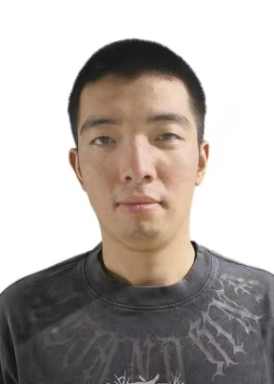
民族 |  |  | 生源地 |  |  | 户籍地
学历 |  |  | 学位 |  |  | 现住址
身份证号码
毕业院校 |  |  |  |  | 专业 |  |  |  |  | 毕业时间
联系电话
个人简历（从高中起）
本人声明：各项内容填写真实完整。如弄虚作假，则取消应聘资格，由此造成的责任自负。
本人签名： 年 月 日
应聘单位、岗位 |  |  | □是否接受岗位调剂 |  | 备注
初审（签名） |  |  |  |  | 复核（签名）

